Муниципальное бюджетное дошкольное образовательное учреждение детский сад № 40 «Снегурочка»

**Тема: «Национальный костюм народа ханты»**

**Старший дошкольный возраст**

Подготовила: Воспитатель Кармушакова М. М.

Высшая квалификационная категория

***Цель:*** Продолжать знакомить детей с суровыми условиями жизни ханты, с изготовлением национальной одежды.

***Задачи НОД:***

Образовательная область «Познание»

- Формировать знания детей о суровых условиях жизни хантов, познакомить с изготовлением национальной одежды.

Образовательная область «Художественное творчество»

- Развивать интерес к художественному творчеству.

Образовательная область «Художественная литература»

- Развивать интерес к фольклору ханты

Образовательная область «Социализация»

- Воспитывать доброжелательное отношение к культуре и искусству коренных народов Севера.

***Задачи интегрируемых образовательных областей:***

«Коммуникация»

- Совершенствовать диалогическую форму речи

«Социализация»

- Воспитывать уверенность в себе.

***Виды деятельности:***

- игровая

- Коммуникативная

- Познавательно речевая

***Словарная работа:***сах, оленья шкура, кисы, сухожилие, бисер.

***Предварительная работа:***беседа о быте и жизни народа ханты; рассматривание иллюстраций.

***Материал к НОД:***альбомный лист бумаги, простые карандаши, куклы в одежде хантов, выставка книг, иллюстрации к сказке.

**Ход НОД**

Перед детьми куклы ханты.

Воспитатель: - ребята, посмотрите, к нам пришли гости. Как вы думаете какой они национальности?

- Да. Ханты – коренная народность нашего края.

Раньше на месте многоэтажных домов стояли хвойные леса. В тайге жили ханты. Каждая семья жила отдельно. До соседей нужно было ехать на оленях несколько километров.

- Расскажите чем занимаются ханты?

Чтобы выжить, ханты занимались рыбной ловлей, охотой, собирали ягоды, грибы, орехи.

Одежда хантов отличается от нашей. Давайте ее рассмотрим.

Мужская одежда глухая и одевается через голову. Женская одежда – сах, отличалась от мужской тем, что она распашная (показ на кукле) на ноги ханты одевали кисы. И кисы и верхняя одежда изготавливались из оленьих шкур. Так выглядела верхняя одежда.

- А как думаете из чего шьют ханты нижнюю одежду – рубахи, штаны, халаты?

Их изготавливают из крапивного волокна или рыбной кожи. Одежда из рыбы отличается особой прочностью и способностью впитывать влагу. А что служило нитками для пошива хантыйской одежды? Вместо ниток ханты использовали сухожилие северных оленей и лосей. После пошива мастерицы украшали одежду мозаикой из кусочков кожи рыбы или оленя, ткани, бисером.

- Совсем недавно в своей группе мы читали одну хантыйскую сказку. Как она называется? О чем она? Я предлагаю вам ее проинсценировать (выбор героев, автор – воспитатель).

А теперь поиграем, я вам создам сказочный сюжет, а вы внимательно посмотрите и назовите из какой части сказки он, о чем он. (Бабушка и внук собираются в лес). Еще раз взгляните на эту сцену и скажите, что находится впереди (бабушка или внук), что за ними? (чум). За чумом? (лес, тайга). Где находится лодка?

Вот именно такой сюжет я создала в своем рисунке.

Посмотрите здесь все прорисовано, расположено друг за другом, ничто друг другу не мешает.

- Я тоже предлагаю нарисовать вам этот сюжет. Но сейчас мы не сможем всё это нарисовать, поэтому рисунок займет несколько дней.

Сегодня мы начнем рисовать с главных героев. Для начала нарисуем линию горизонта. Дальше бабушку и внука, причем так чтобы они были в центре рисунка, но не закрывали остальных предметов. Каких? (чум, лодку, тайгу).

Вспоминаем, как рисовать фигуру человека. Рисуем круглую голову, потом схематично линией туловище, которое делим на тело и ноги. Прорисовываем руки тоже схематично. Обращаем внимание, что бабушка выше и крупнее внука – значит голова больше туловища длиннее. Бабушка держит внука за руку – соединяем линии рук.

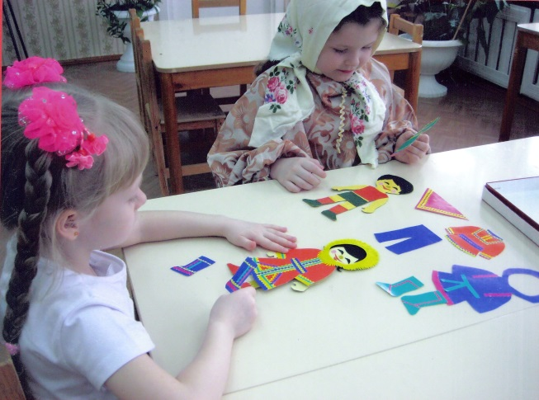После начинаем прорисовку костюма. Бабушке – длинный сах, рукава прямоугольные, треугольной формы сах. Из под, Саха видны кисы – полукруг. На голове платок – поверх линии головы проводим еще один круг, внизу узелок – круг и треугольные завязки. Внуку – треугольная курточка, короткая, кисы прорисовываем точнее – внизу полукруг, сверху прямоугольники. Обращаем внимание на лицо хантов – глаза узкие.

Работа детей под национальную музыку.